GUÍA DE INGLÉS

Name: | Grade: 4°A | Date: semana N° 7
¿QUÉ APRENDEREMOS?
Objetivo (s): OA14 -Escribir para: • hacer referencia a estados de salud y dar consejos y sugerencias; por ejemplo: You should eat fruit; you shouldn’t eat candies; I feel sick • dar información acerca de la ubicación de lugares, ocupaciones y dónde estas se desarrollan; por ejemplo: The park is in front of the cinema; He works at the zoo; he is a zookeeper; • hacer referencia a rutinas, hábitos y posesiones; por ejemplo: I always / never / sometimes play football; I drink milk every day; This is my book; It’s Pedro’s bike • expresar gustos; por ejemplo: I like milk; I like apples but I don’t like bananas • expresar cantidades en decenas hasta el cien; por ejemplo: There are forty students; I have fifty marbles • expresar información acerca de celebraciones presentes y pasadas, fechas, estaciones del año y el clima; por ejemplo: My birthday is on 3rd March; there was a party. Mother’s
day is on 10th March; It’s warm in spring; today is sunny.
Contenidos: Pronombres personales y verbo to be en inglés.
Objetivo de la semana: Identificar pronombres personales y verbo to be en inglés.
Habilidad: Reconocer pronombres y verbo to be en inglés aplicados en una oración.

¿Qué necesito saber?

Para comenzar necesitas saber de qué se trata la habilidad de Reconocer y qué entendemos por Pronombres personales y verbo to be.

Entonces:

Reconocer es: Distinguir o identificar a una persona o una cosa entre varias por una serie de características propias.

Entendemos por:
Los pronombres personales son las “personas” que se mencionan en inglés, como por ejemplo: yo, tú, él, ella, eso, nosotros, ellos.

El verbo to be es lo que acompaña al pronombre personal y se traduce como “ser o estar”. Cada pronombre tiene su verbo to be aunque algunos se repiten.

Algunos sentimientos y emociones son Verbo “to be” (Verb to be) (Some feelings and emotions are): (to be → ser o estar)

ENGLISH | SPANISH
Happy | Feliz
Sad | Triste
Good/Okay | Bien
Surprised | Sorprendida/o
Angry | Enojada/o
Scared | Asustada/o
Energetic | Energética/o
Hungry | Hambrienta/o
Thirsty | Sedienta/o
Sleepy | Soñolienta/o

ENGLISH | SPANISH
I am… | Yo soy o Yo estoy
You are… | Tú eres o Tú estás
She is… | Ella es o Ella está
He is… | Él es o Él está
It is… (cosas,  animales) | Eso es o Eso está
They are… | Ellos/as son o Ellos/as  están
We are… | Nosotros/as somos o  Nosotros/as estamos

I.- Read and circle the correct feeling or emotion that show the picture. (Lee y encierra la emoción o sentimiento que se muestre en la imagen.)

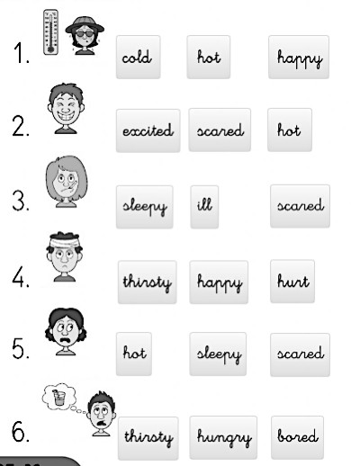

II.- Complete using the verb to be. (Completa usando el “verbo to be” (am, is, are).

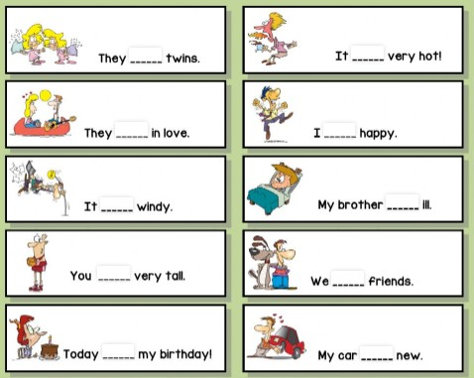

III.- Look at the example and write 5 new words that you had learnet in this worksheet. (Observa el ejemplo y escribe 5 nuevas palabras de vocabulario que hayas aprendido en esta guía de trabajo.)
ENGLISH |  | SPANISH
 | COLD | FRÍO/HELADO
1.
2.
3.
4.
5.

¿De qué sirve conocer los pronombres personales y verbo to be en inglés?

*Enviar foto de la guia desarrollada al whatsapp del curso y archivar en cuaderno.

You are great! GOOD JOB!!

Autoevaluaciòn o Reflexión personal sobre la actividad:

1.- ¿Qué fue lo más difícil de este trabajo? ¿Por qué?

…………………………………………………………………………………………………………………..

